- Всероссийский форум
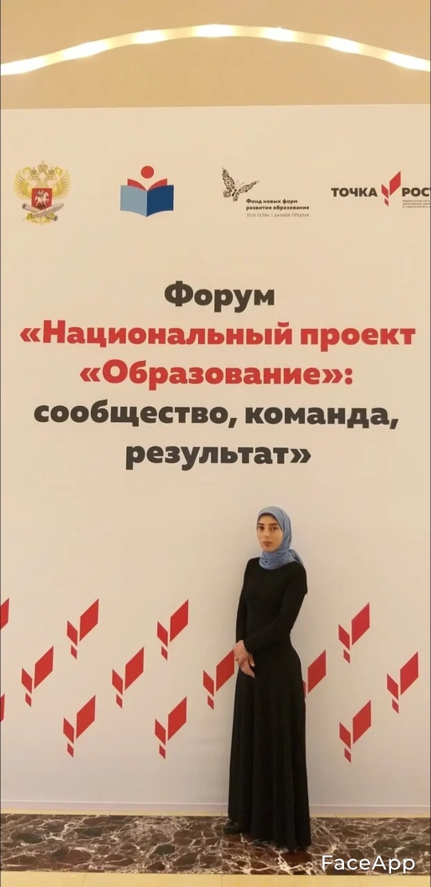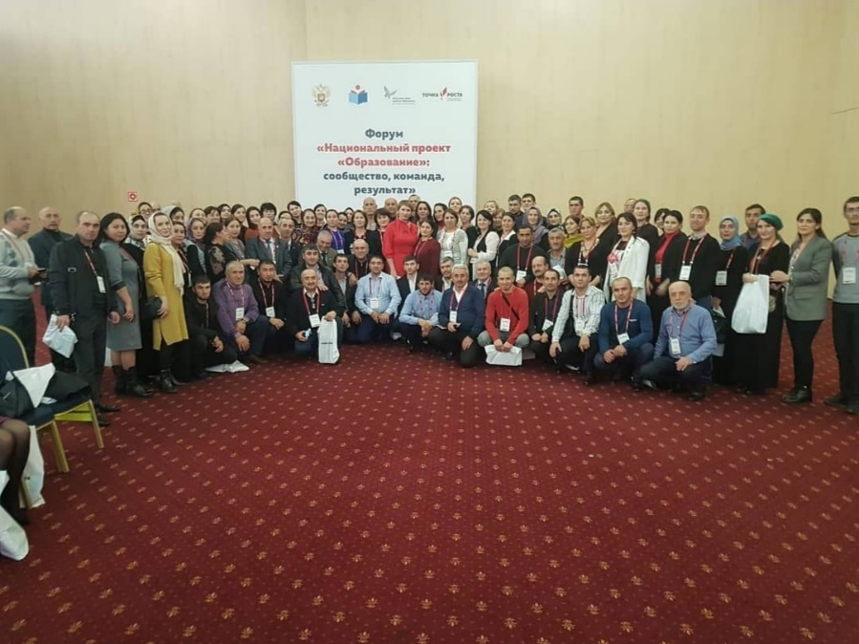
6-7 ноября в Москве прошёл первый Всероссийский форум руководителей Центров образования цифрового и гуманитарного профилей «Точка роста» «Национальный проект «Образование»: сообщество, команда, результат».
В его работе приняли участие Министр просвещения РФ Васильева Ольга Юрьевна, Ракова Марина Николаевна- заместитель Министра просвещения РФ, Шойгу Юлия Сергеевна- директор Центра экстренной психологической помощи Министерства РФ по делам гражданской обороны, чрезвычайным ситуациям и ликвидации стихийных бедствий, специалисты «Фонда новых форм развития образования». На Форум съехались руководители всех центров «Точка роста» от Камчатки до Дагестана-более 2000 человек из 50 регионов страны. В их числе и делегаты от Республики Дагестан Нашу школу на форуме представляла социальный педагог Абдулаева Лаура Дамадаевна. Мероприятие прошло очень масштабно, не только по количеству участников, но и по размаху поставленных перед центрами целей и задач.

